台灣省土木技師公會
高屏登山社
107年度歲末登山健行賞蝶趣半日遊暨社長改選通知
107年11月30日(107 )省土技字第6111號
- 主辦單位：台灣省土木技師公會-高屏登山社
- 活動日期：108年1月6日星期日(原訂107年12月15日改期)
- 活動地點：茂林紫蝶3D視聽館+紫蝶幽谷賞蝶步道+姿沙里沙里步道
- 集合時間地點：(自行前往或約定共乘)，上午9:10紫蝶3D視聽館大廳集合簽到
- 活動內容：
09:10 茂林紫蝶3D視聽館大廳 集合簽到
09:20 領隊代表辦理報到(茂林紫蝶3D視聽館 服務台) (07-6801111)
團員依現場服務人員動線引導入場
09:30-10:00 觀賞紫蝶3D簡報
10:00-12:00 茂林生態公園~紫蝶幽谷賞蝶步道+姿沙里沙里步道
12:00-13:30 午餐饗宴(芭特芙萊特色餐廳0989-579751)
13:30- 歸賦或自由活動
其他景點推薦: 龍頭山、多納部落、六龜方向有寶來溫泉、旗山方向有老街舊車站博物館、美濃方向有客家文物館、沿山公路方向有大津瀑布、三地門三川琉璃橋、瑪家原住民文化園區、內埔客家文化園區，以上為沿途部分景點，僅供參考，可依個人時間與體能斟酌前往。
- 活動參加對象：本會會員及眷屬。身體狀況良好者，老少咸宜。
- 報名時間及名額：自即日起至107年12月22日截止日或40名額滿為止。
- 活動費用：本社社員每位200元(已參加107.07.29柴山健行並簽到者可折抵100元活動費)，本會會員及眷屬每位400元(費用包含保險及中餐)。
- 報名方式:繳費後將報名表回傳或e-mail：
高雄辦公室傳真(07)236-1598、電子信箱: yapin25@twce.org.tw蔡小姐。
十、繳費方式: 匯款、現金袋方式繳納，或親自高雄辦公室繳費；
匯款帳號:華南銀行五甲分行，戶名：蔡雅萍，帳號：752-20-036069-7(請註明匯款人姓名)。
十一、備註
1.歡迎會員隨時加入高屏登山社-入會費500元，年費200元，合計700元。
2.報名後因個人因素無法參加者，恕不退費，若有更改名單遞補者懇請於活動日期三日前通知；共乘費不成文默契，每人200元自行交與提供共乘者。
3. 本次活動參加成員達20人以上，則依現況安排導覽解說。

台灣省土木技師公會
高屏登山社
107年度歲末登山健行賞蝶趣半日遊暨社長改選活動-報名表
會員編號: 連絡電話: 行動電話: 活動日期:108.1.6(日)
稱謂 | 姓名 | 出生年月日 | 身份證字號 | 素食 | 備註
會員
眷1
眷2
眷3

*高雄辦公室傳真號碼(07)2361598電話(07) 2360508 / 聯絡人:蔡小姐
繳費收據可粘貼於回條上方一併傳真或e-mail: yapin25@twce.org.tw

請沿虛線剪下傳真

台灣省土木技師公會
107年度歲末登山健行賞蝶趣半日遊暨社長改選活動-景點簡介

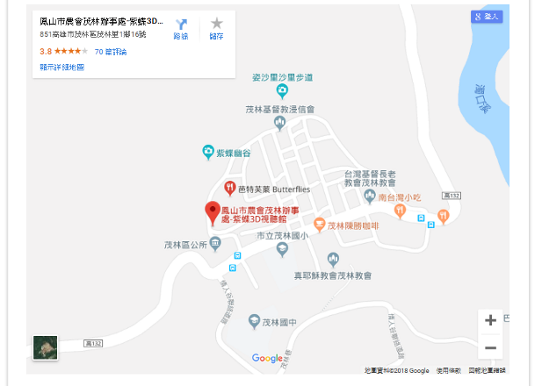

紫蝶幽谷賞蝶步道+姿沙里沙里步道
「紫蝶幽谷」只分布在排灣、魯凱族人世居的高雄、屏東及台東縣中低海拔山區，目前已知的紫蝶谷約30處，其中最密集的高雄市茂林地區至少有7個紫蝶幽谷。沿著賞蝶步道往姿沙里沙里步道漫步，沿途常見小紫斑蝶、圓翅紫斑蝶、斯氏紫斑蝶與端紫斑蝶，亦可零星見到色彩鮮麗的青斑蝶、樺斑蝶等蝶類。
姿沙里沙里是魯凱族語「強調很多月桃的地區」，以前山上沒有地名，原住民祖先到山裡耕種就以看到地區成長的樹木或植物做地名的取用，因此而得名。步道原為連接茂林遊客中心至茂林里的林間步道，全長3.7公里；目前僅開放茂林生態公園段〈約2.1公里〉，供遊客賞蝶健行，除至瑪雅亭段為陡升階梯外，其餘均平緩易走，適合全家同遊。

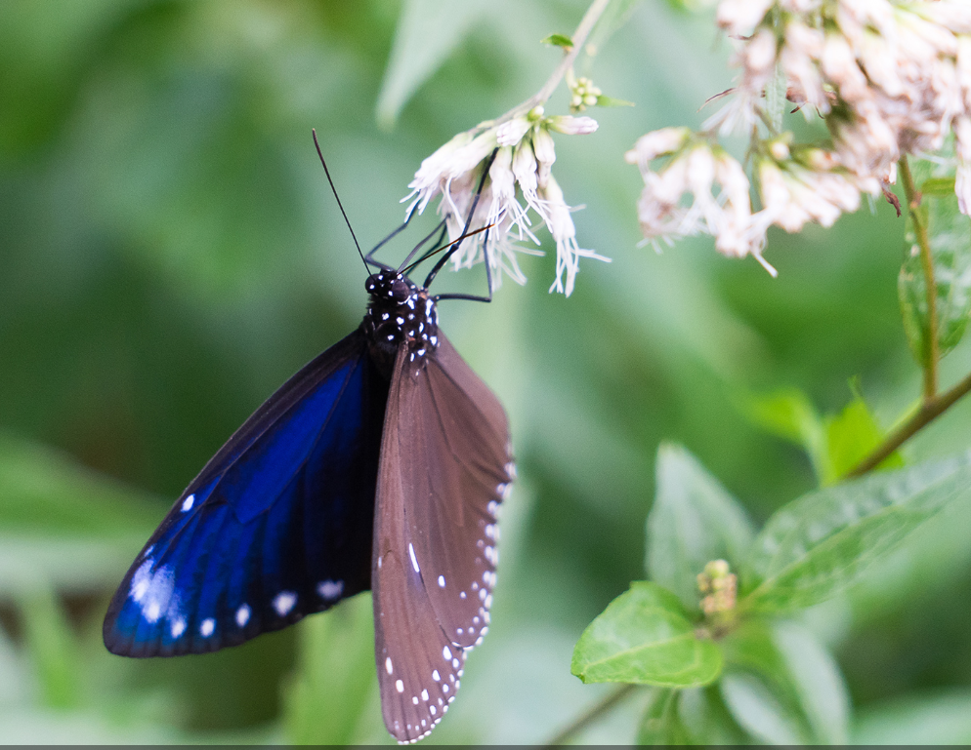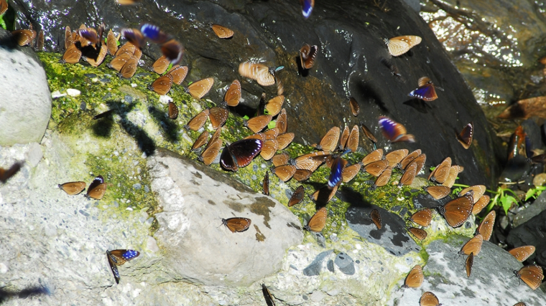

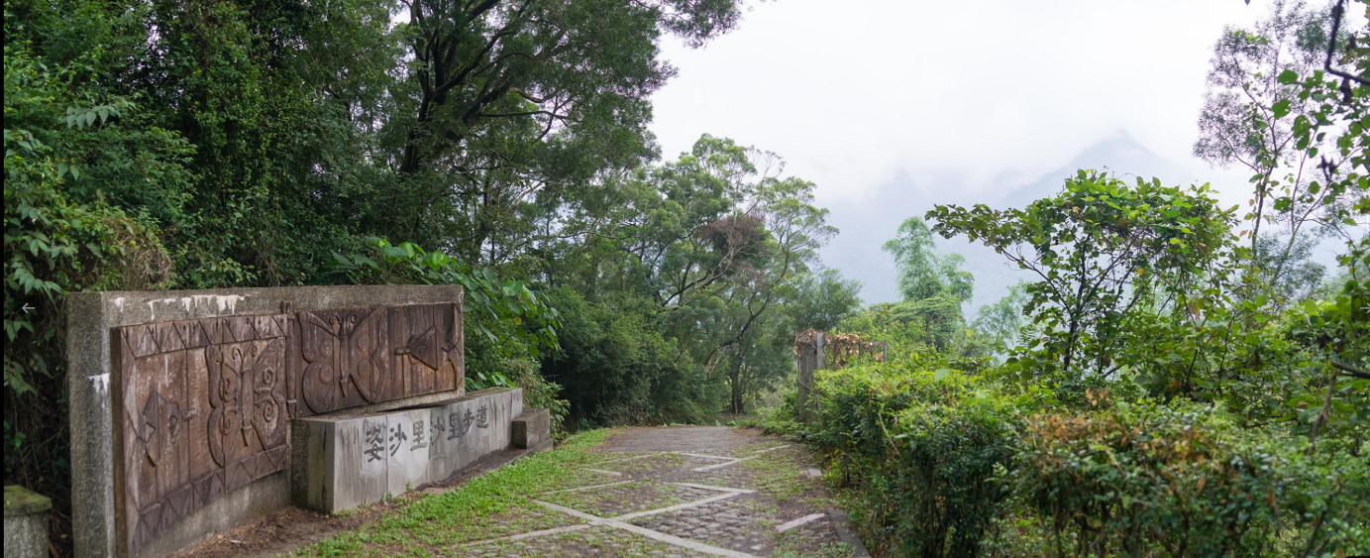

此處鳥類、昆蟲種類豐富，亦為紫斑蝶越冬的重要群聚處所，請記得不要濫捕蝴蝶，給牠們一個不受迫害的棲地，使紫斑蝶的傳奇，能一代一代的被歌頌下去。

